ข่าวประกาศสำนักงานคณะกรรมการอาหารและยา
เรื่อง ผลการตรวจสอบหรือวิเคราะห์เครื่องสำอางที่พบสารห้ามใช้ 7 รายการ
+++++++++++++++++++++++++++++++
สำนักงานคณะกรรมอาหารและยา ได้ตรวจสอบและสั่งซื้อตัวอย่างเครื่องสำอางจากร้านค้าออนไลน์(1)“pitithak888” (2) “twotshop53” (3) “Kunying Beauty Shop” (4)“PYDSTORE”
(5) “wholesale.beauty1” (6) บัญชีเฟซบุ๊กชื่อ “นันทวรรณ์ สุนทรภักดี” (7) “Beautycafe66” และ (8) ร้านค้าออนไลน์ชื่อ “Kun Chaai Cosmetics” ผลการตรวจสอบพบสารที่ห้ามใช้เป็นส่วนผสมในการผลิตเครื่องสำอางจึงขอประกาศผลการตรวจสอบหรือผลวิเคราะห์เครื่องสำอางให้ประชาชนทราบ ดังนี้
ลำดับ | ชื่อเครื่องสำอาง | ข้อความที่ฉลากระบุ |  |  | สารห้ามใช้ที่ตรวจพบ
 |  | ผู้ผลิต/ผู้นำเข้า/ผู้ขาย | เลขที่ผลิตและครั้งที่ผลิต | เดือนปีที่ผลิตและ  เดือนปีที่หมดอายุ
1. | Happy ครีมสมุนไพร  ไข่มุกผสมบัวหิมะ  ผสมน้ำนมข้าว  เลขที่จดแจ้ง 10-1-6436587 | ผลิตและ  จัดจำหน่ายโดย บริษัท เฟรสบิวตี้มาร์ค จำกัด 48/55 นิคมอุตสาหกรรม  บางพลีสมุทรปราการ | ไม่ระบุ | MFD. 08/03/2023  EXP. 08/03/2025 | 1. ปรอทและสารประกอบของปรอท  2. สารสเตียรอยด์
MFD. 02/05/2023
EXP. 02/05/2025

2 | Happy ครีมสมุนไพร  ไข่มุกผสมบัวหิมะ  ผสมน้ำนมข้าว  เลขที่จดแจ้ง 10-1-5277021 | ผลิตและ  จัดจำหน่ายโดย บริษัท บี.ที. สกินแคร์ แอนด์ บิ้วตี้ 21/9 นิคมอุตสาหกรรม  วนคร ปทุมธานี | ไม่ระบุ | MFD. 28/01/2023  EXP. 28/01/2025  ผลิต MFD 07/01/2023  หมดอายุ  EXP 07/01/2026 | 1. ปรอทและสารประกอบของปรอท  2. สารสเตียรอยด์
3 | GREENLAB WHITE COCKTAIL OVERNIGHT  เลขที่จดแจ้ง 36-1-6500005371  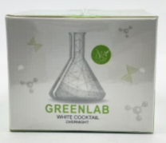  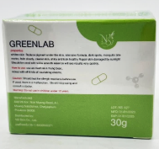 | Manufactured: 648/28 Kor. Non Muang Road, A.I. Muang Subdistrict, Chaiyaphum Province 36000  Distributed by: NS Skin Co., Ltd.  ไม่ระบุ | NS S27  ไม่ระบุ | MFD: 01/01/2023  EXP: 01/01/2025  ไม่ระบุ | ปรอทและสารประกอบของปรอท
4 | พอลล่า® ครีมทาสิว & ครีมทาฝ้า (Anti-Acne Cream &  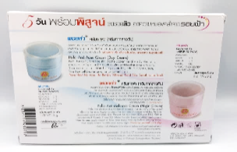  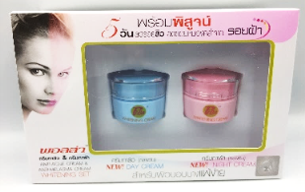  Anti-Melasma Cream Whitening Set) | ผลิตโดย: บจก. เอ็ม วาย.8  แมนูแฟคเจอริ่ง 314/5 ม.17  อ.ปากน้ำ  จ.สมุทรปราการ | B0022/65 | MFD. 05052022  EXP. 04052027
4.1 | พอลล่า® ครีมทาสิว  (ครีมทากลางวัน) | ไม่ระบุ | ไม่ระบุ | ไม่ระบุ | ปรอทและสารประกอบของปรอท
4.2 | พอลล่า® ครีมทาฝ้า  (ครีมทากลางคืน) | ไม่ระบุ | ไม่ระบุ | ไม่ระบุ | 1. ปรอทและสารประกอบของปรอท  2. กรดเรทิโนอิก  3. ไฮโดรควิโนน
5 | พอลล่า แพลตตินั่ม  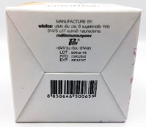  (Polla Platinum)  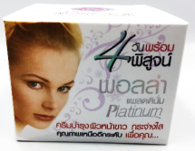  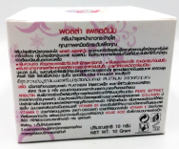 | ผลิตโดย: บริษัท เอ็ม วาย. 8 แมนูเฟคเจอริ่ง จำกัด  314/5 ม.17  อ.ปากน้ำ  จ.สมุทรปราการ | B0012/65 | MFD. 21012022  EXP. 20012027 | 1. ปรอทและสารประกอบของปรอท
6 | ครีมลดรอยดำ  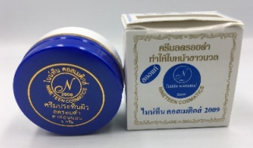  ไนน์ทีน คอสเมติกส์ 2009 (NINETEEN COSMATICS) | ห.จ.ก. ไนน์ทีน คอสเมติกส์ 2009 59/127  ถ.พระราม 2 แขวงแสมดำ  เขตบางขุนเทียน กรุงเทพฯ 10150 | ไม่ระบุ | ไม่ระบุ | 1. ปรอทและสารประกอบของปรอท  2. สารสเตียรอยด์  3. กรดเรทิโนอิก  4. ไฮโดรควิโนน
7 | 88 TOTAL WHITE UNDERARM CREAM  ครีมปรับสภาพผิวรักแร้ขาว  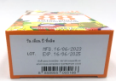  เลขจดแจ้ง 01-6-01010837 | นำเข้าและ  แบ่งบรรจุโดย : 88/189  ถนนเอกชัย 69 แขวงบางบอน เขตจอมทอง กรุงเทพมหานคร 10150 | ไม่ระบุ | MFG. 16/06/2023  EXP. 16/06/2025 | 1. ปรอทและสารประกอบของปรอท  2. สารสเตียรอยด์

อันตรายของเครื่องสำอางดังกล่าว ได้แก่
- ผลิตภัณฑ์ที่ผสมปรอทและสารประกอบของปรอท (Mercury and its compounds) อาจทำให้เกิดการแพ้ ผื่นแดง ผิวหน้าดำ ผิวบางลง เกิดพิษสะสมของสารปรอท ทำให้ทางเดินปัสสาวะอักเสบ และไตอักเสบ
- ผลิตภัณฑ์ที่ผสมสารสเตียรอยด์ คือ Betamethasone 17-valerate (Glucocorticoids) อาจทำให้ผิวบาง เกิดรอยแตก เส้นเลือดใต้ผิวหนังผิดปกติ หน้าแดงตลอดเวลา เกิดผื่นแพ้ เกิดสิวผด ผิวหนังมีสีจางลง หากใช้เป็นเวลานานจะเกิดด่างขาว
- ผลิตภัณฑ์ที่ผสมกรดเรทิโนอิก (Retinoic acid) อาจทำให้หน้าแดง แสบร้อนรุนแรง เกิดการระคายเคือง อักเสบ แพ้แสงแดดหรือแสงไฟได้ง่าย อาจเป็นอันตรายต่อทารกในครรภ์
- ผลิตภัณฑ์ที่ผสมสารไฮโดรควิโนน (Hydroquinone) อาจทำให้เกิดอาการแพ้ ระคายเคือง อักเสบหน้าแดง อาการแสบร้อน ตุ่มแดง และภาวะผิวคล้ำมากขึ้นในบริเวณที่ทา หากใช้ต่อเนื่องเป็นเวลานาน อาจทำให้เกิดเป็นฝ้าถาวร เพิ่มโอกาสเสี่ยงต่อการเป็นมะเร็งผิวหนัง ผู้ได้รับสารนี้เกินขนาด สารนี้จะดูดซึมเข้าสู่กระแสเลือดและสามารถกระตุ้นให้ร่างกายมีอาการสั่นหรือเกิดภาวะลมชักหรือกระตุ้นให้เกิดอาการแพ้ได้
ข้อแนะนำ
ขอเตือนให้ประชาชนเลือกซื้อเครื่องสำอางด้วยความระมัดระวัง ซื้อจากร้านค้าที่มีหลักแหล่งแน่นอน ฉลากภาษาไทยมีข้อความตามที่กฎหมายกำหนดอย่างครบถ้วน ได้แก่ ชื่อเครื่องสำอาง ชื่อทางการค้า ประเภทเครื่องสำอาง ชื่อของสารที่ใช้เป็นส่วนผสม วิธีใช้ ชื่อและที่ตั้งของผู้ผลิต ผู้นำเข้า ปริมาณสุทธิ ครั้งที่ผลิต เดือนปีที่ผลิตหรือปีเดือนที่ผลิต คำเตือน (ถ้ามี) และเลขที่ใบรับจดแจ้ง สำหรับร้านค้าที่ซื้อเครื่องสำอาง เพื่อจำหน่าย จะต้องซื้อจากผู้มีหลักแหล่งน่าเชื่อถือ และมีหลักฐานการซื้อขายที่ระบุชื่อและที่ตั้งของผู้ขายอย่างชัดเจน
กรณีที่พบผลิตภัณฑ์ที่สงสัยว่าจะเป็นอันตราย สามารถสอบถามหรือแจ้งร้องเรียนได้ที่ สายด่วน อย. 1556 หรือผ่าน Line@FDAThai, Facebook: FDAThai หรือ E-mail: 1556@fda.moph.go.th ตู้ปณ. 1556 ปณฝ. กระทรวงสาธารณสุข จ.นนทบุรี 11004 หรือสำนักงานสาธารณสุขจังหวัดทั่วประเทศ
=================================
วันที่เผยแพร่ข่าว 29 มีนาคม 2567 ข่าวแจก 114 / ปีงบประมาณ พ.ศ. 2567

